**盲盒3**

**(blindbox3.cpp)**

【问题描述】

最近市场上开始流行“盲盒”类型的玩具。因为盒子上没有标注实际玩具的样子，只有打开才会知道自己抽到了什么种类，所以被称为“盲盒”。比如说，12星座盲盒就有12种玩具，但是每个包装上没有标注盒子内是哪种玩具。你正在考虑买盲盒，已知玩具共有m种可能性，你的目标是**连续k次抽到一模一样的玩具。**所以一旦你决定开始买盲盒，就会不断买直到完成目标。每买一个盲盒你就会打开看看是哪种。请问，平均来说，你需要买几个盲盒呢？

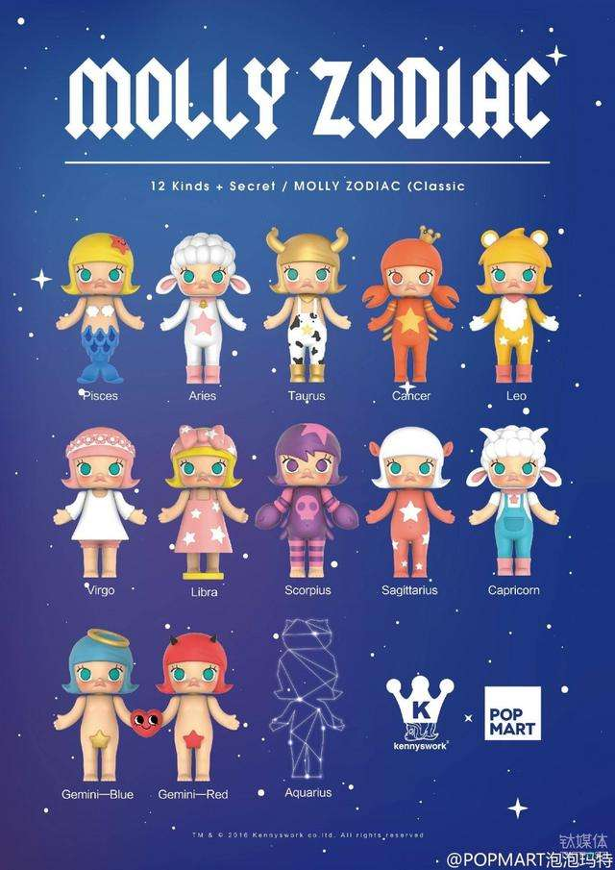

【输入格式】输入文件**blindbox3**.in

输入包含一行，包括正整数m和k。 1 <=k<=m<= 100

【输出格式】输出文件**blindbox3**.out

输出一个浮点数。结果保留6位小数。保证答案在10^9之内。

【输入输出样例1】

|  |  |
| --- | --- |
| **blindbox3**.in | **blindbox3**.out |
| 3 2 | 4.000000 |